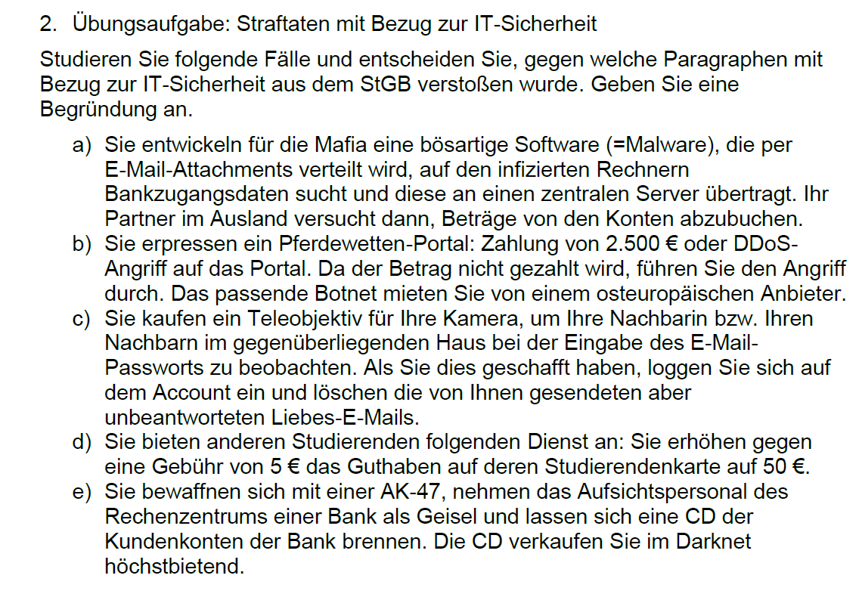

a) § 202a StGB (Computerbetrug), § 263 StGB (Diebstahl), § 303a StGB (Beschaffung, Verbreitung und Verwendung von Schadsoftware)

b) § 238 StGB (Erpressung), § 303a StGB (Beschaffung, Verbreitung und Verwendung von Schadsoftware)

c) § 202a StGB (Computerbetrug), § 201 StGB (Diebstahl von Daten)

d) § 202a StGB (Computerbetrug)

e) § 240 StGB (Geiselnahme), § 202a StGB (Computerbetrug), § 263 StGB (Diebstahl), § 298 StGB (Verbreitung von Daten, die unter Missbrauch einer besonderen Zugriffsberechtigung erlangt wurden)